Tên đề tài: Xây dựng hệ thống E-Learning hỗ trợ học và luyện thi tiếng Anh trực tuyến
bìa

CHƯƠNG 1: TỔNG QUAN ĐỀ TÀI

1.1 Giới thiệu đề tài

1.1.1 Lý do lựa chọn đề tài
Trong bối cảnh cuộc cách mạng công nghiệp 4.0 đang diễn ra mạnh mẽ, công nghệ thông tin ngày càng đóng vai trò quan trọng trong mọi lĩnh vực của đời sống xã hội, đặc biệt là trong lĩnh vực giáo dục. Sự phát triển nhanh chóng của Internet, các nền tảng số và thiết bị thông minh đã tạo điều kiện thuận lợi cho việc đổi mới phương thức dạy và học, trong đó mô hình E-Learning (học tập trực tuyến) đang trở thành xu hướng tất yếu.
Thực tế cho thấy, phương pháp giáo dục truyền thống còn tồn tại nhiều hạn chế như phụ thuộc vào không gian, thời gian, khó cá nhân hóa nội dung học tập và chưa đáp ứng tốt nhu cầu học tập linh hoạt của người học trong xã hội hiện đại. Trong khi đó, hệ thống E-Learning cho phép người học tiếp cận kiến thức mọi lúc, mọi nơi, chủ động về thời gian, tốc độ học tập, đồng thời giúp giảng viên dễ dàng quản lý nội dung, theo dõi tiến trình và đánh giá kết quả học tập của học viên.
Bên cạnh đó, nhu cầu học tập trực tuyến ngày càng gia tăng, đặc biệt trong các lĩnh vực như công nghệ thông tin, ngoại ngữ và kỹ năng chuyên môn. Nhiều nền tảng E-Learning hiện nay vẫn còn tồn tại những hạn chế như giao diện chưa thân thiện, khả năng mở rộng chưa cao, phân quyền người dùng chưa linh hoạt hoặc tích hợp thanh toán và quản lý khóa học chưa hiệu quả. Điều này đặt ra yêu cầu cần xây dựng một hệ thống E-Learning có kiến trúc rõ ràng, dễ mở rộng, đảm bảo tính bảo mật và đáp ứng tốt nhu cầu thực tế của người dùng.
Xuất phát từ những lý do trên, cùng với mong muốn vận dụng kiến thức đã học về phát triển web, cơ sở dữ liệu, xác thực – phân quyền, và thiết kế hệ thống phần mềm, em quyết định lựa chọn đề tài “Xây dựng hệ thống E-Learning” làm đồ án. Đề tài không chỉ mang ý nghĩa thực tiễn cao mà còn giúp em củng cố và nâng cao kỹ năng lập trình, tư duy thiết kế hệ thống, đồng thời tạo nền tảng cho việc nghiên cứu và phát triển các ứng dụng giáo dục trực tuyến trong tương lai.

1.1.2 Khảo sát các hệ thống tương tự
Trong quá trình xây dựng hệ thống E-Learning hỗ trợ học và luyện thi tiếng Anh trực tuyến, nhóm đã tiến hành khảo sát và nghiên cứu một số hệ thống học tiếng Anh phổ biến hiện nay. Trong đó, hai hệ thống tiêu biểu được nhóm tham khảo chính là Study4 và Duolingo. Việc khảo sát các hệ thống này giúp nhóm hiểu rõ hơn về cách tổ chức nội dung, chức năng cốt lõi cũng như những ưu điểm và hạn chế, từ đó làm cơ sở cho việc thiết kế và phát triển hệ thống của mình.

a) Hệ thống Study4
Study4 là một nền tảng học và luyện thi tiếng Anh trực tuyến, đặc biệt nổi bật trong lĩnh vực luyện thi TOEIC, IELTS và các chứng chỉ tiếng Anh khác.
Ưu điểm:
- Cung cấp hệ thống bài học và đề luyện thi phong phú, bám sát cấu trúc đề thi thực tế.
- Có chức năng làm bài trắc nghiệm trực tuyến, chấm điểm tự động và hiển thị kết quả chi tiết.
- Giao diện tương đối trực quan, phù hợp với người học có mục tiêu luyện thi.
- Cho phép người học theo dõi tiến độ học tập và kết quả sau mỗi bài luyện tập.
Hạn chế:
- Một số nội dung nâng cao yêu cầu trả phí, gây hạn chế cho người học miễn phí.
- Giao diện và cách trình bày nội dung còn mang tính học thuật, chưa thật sự hấp dẫn với người mới bắt đầu.
- Chưa cá nhân hóa mạnh lộ trình học cho từng đối tượng người dùng.

b) Hệ thống Duolingo
Duolingo là nền tảng học ngôn ngữ trực tuyến phổ biến trên toàn cầu, tập trung vào việc học tiếng Anh thông qua các bài học ngắn và trò chơi hóa.
Ưu điểm:
- Giao diện sinh động, thân thiện với người dùng, dễ tiếp cận cho mọi đối tượng.
- Áp dụng mô hình học tập theo dạng trò chơi (gamification), tạo động lực và hứng thú cho người học.
- Nội dung học được chia nhỏ, phù hợp cho việc học hàng ngày.
- Hỗ trợ nhiều kỹ năng như từ vựng, ngữ pháp, nghe và đọc cơ bản.
Hạn chế:
- Chưa tập trung sâu vào luyện thi các chứng chỉ tiếng Anh như TOEIC hoặc IELTS.
- Nội dung mang tính tổng quát, chưa phù hợp với người học có mục tiêu luyện thi cụ thể.
- Khả năng đánh giá trình độ và phân tích kết quả học tập còn hạn chế.

c) Nhận xét chung
Từ việc khảo sát hai hệ thống trên, có thể thấy rằng Study4 phù hợp với người học định hướng luyện thi, trong khi Duolingo lại mạnh về tạo động lực và trải nghiệm học tập. Tuy nhiên, cả hai hệ thống vẫn tồn tại những hạn chế nhất định. Do đó, nhóm hướng đến việc xây dựng một hệ thống E-Learning kết hợp ưu điểm của cả hai nền tảng, đồng thời khắc phục các hạn chế để phù hợp hơn với nhu cầu học và luyện thi tiếng Anh trực tuyến.

1.1.3 Mục tiêu và phạm vi thực hiện

a) Mục tiêu của đề tài
Mục tiêu của đề tài là xây dựng một hệ thống E-Learning hỗ trợ học và luyện thi tiếng Anh trực tuyến, nhằm giúp người học:
- Tiếp cận kiến thức tiếng Anh mọi lúc, mọi nơi thông qua nền tảng website.
- Nâng cao kỹ năng tiếng Anh, đặc biệt là các kỹ năng phục vụ cho việc luyện thi.
- Chủ động trong việc học tập, ôn luyện và đánh giá trình độ bản thân.
Bên cạnh đó, đề tài còn hướng đến mục tiêu:
- Áp dụng các kiến thức đã học về lập trình web, cơ sở dữ liệu và thiết kế hệ thống vào thực tế.
- Rèn luyện kỹ năng làm việc nhóm, phân tích yêu cầu và phát triển một sản phẩm phần mềm hoàn chỉnh.

b) Phạm vi thực hiện
Trong phạm vi đồ án, nhóm tập trung xây dựng các chức năng cơ bản của một hệ thống E-Learning, bao gồm:
- Quản lý người dùng (đăng ký, đăng nhập, đăng xuất).
- Cung cấp các bài học tiếng Anh theo từng kỹ năng như từ vựng, ngữ pháp, nghe và đọc.
- Hệ thống bài luyện tập và bài kiểm tra trắc nghiệm trực tuyến.
- Chức năng chấm điểm tự động và hiển thị kết quả sau mỗi bài làm.
- Theo dõi tiến độ học tập của người dùng.
Hệ thống được triển khai dưới dạng website học tiếng Anh trực tuyến, phục vụ cho mục đích học tập và nghiên cứu. Trong phạm vi đồ án, các chức năng nâng cao như thanh toán trực tuyến, ứng dụng di động, trí tuệ nhân tạo chấm điểm nói hoặc nhận diện giọng nói, mà chỉ dừng lại ở mức đề xuất hướng phát triển trong tương lai.

1.1.4 Cấu trúc đồ án

1.2 Công nghệ sử dụng

1.2.1 Front-end
ReactJS là một thư viện JavaScript phổ biến do Facebook phát triển, cho phép xây dựng giao diện web theo mô hình component-based, giúp tái sử dụng mã nguồn và dễ dàng bảo trì, mở rộng hệ thống. Việc sử dụng ReactJS mang lại các ưu điểm sau:
- Giao diện người dùng được cập nhật nhanh chóng và mượt mà nhờ cơ chế Virtual DOM.
- Dễ dàng xây dựng các thành phần giao diện động như danh sách bài học, bài luyện tập, câu hỏi trắc nghiệm và kết quả làm bài.
- Hỗ trợ tốt cho việc quản lý trạng thái của ứng dụng, giúp theo dõi tiến trình học tập của người dùng.
- Phù hợp để phát triển các ứng dụng web hiện đại, có khả năng mở rộng và tích hợp với hệ thống backend thông qua các API.
Việc lựa chọn ReactJS giúp hệ thống có giao diện thân thiện, trực quan, đáp ứng tốt nhu cầu học tập trực tuyến của người dùng, đồng thời phù hợp với mục tiêu học tập và nghiên cứu trong phạm vi đồ án.

1.2.2 Back-end
NodeJS là một mã nguồn mở được xây dựng dựa trên nền tảng Javascript V8 Engine, cốt lõi của Google Chrome, bên ngoài trình duyệt. Điều này cho phép Node.js hoạt động rất hiệu quả. Node.js có một lợi thế riêng biệt là vì hàng triệu nhà phát triển giao diện người dùng viết JavaScript cho trình duyệt hiện có thể viết mã phía máy chủ ngoài mã phía máy khách mà không cần phải học một ngôn ngữ hoàn toàn khác. Đồng thời, sự tích hợp sâu sắc với các thư viện và framework khác, cũng như khả năng xử lý đa nhiệm không chặn của Node.js, làm cho nó trở thành một công cụ lý tưởng cho các ứng dụng yêu cầu độ tin cậy và hiệu suất cao.
Express – NodeJS framework Với vô số phương thức tiện ích HTTP và phần mềm trung gian tùy ý bạn sử dụng, việc tạo một API mạnh mẽ rất nhanh chóng và dễ dàng. Express cung cấp một loạt các phương thức tiện ích HTTP như GET, POST, PUT, DELETE, v.v., giúp nhà phát triển dễ dàng định nghĩa các endpoints cho các tài nguyên và xử lý logic kinh doanh một cách rõ ràng. Việc này không chỉ giảm độ phức tạp của mã nguồn mà còn giúp tăng tính duyệt biểu đồ và dễ dàng bảo trì hơn trong quá trình phát triển và mở rộng. Khả năng tích hợp linh hoạt của Express cũng đóng một vai trò quan trọng trong quá trình phát triển. Cho phép tích hợp với nhiều phần mềm trung gian, từ các middleware nhỏ giúp xử lý các nhiệm vụ cụ thể đến các thư viện lớn hỗ trợ quản lý phiên làm việc, Express cho phép nhà phát triển tận dụng tối đa tính linh hoạt của Node.js.
1.2.3 MySql
MySQL là một hệ thống quản trị cơ sở dữ liệu mã nguồn mở (Relational Database Management System, viết tắt là RDBMS) hoạt động theo mô hình client-server. RDBMS là một phần mềm hay dịch vụ dùng để tạo và quản lý các cơ sở dữ liệu (Database) theo hình thức quản lý các mối liên hệ giữa chúng. Các ứng dụng web lớn nhất như Facebook, Twitter, YouTube, Google, và Yahoo đều dùng MySQL cho mục đích lưu trữ dữ liệu. Kể cả khi ban đầu nó chỉ được dùng rất hạn chế nhưng giờ nó đã tương thích với nhiều hạ tầng máy tính quan trọng như Linux, macOS, Microsoft Windows, và Ubuntu.
Các tính năng nổi bật của MySQL:
- Dễ sử dụng: MySQL là cơ sở dữ liệu dễ sử dụng, nó hoạt động trên nhiều hệ điều hành với tốc độ cao, ổn định, cung cấp hàm tiện ích rất mạnh.
- Độ bảo mật cao: MySQL có độ bảo mật cao với nhiều tính năng thích hợp cho các ứng dụng có truy cập CSDL trên Internet.
- Khả năng mở rộng và mạnh mẽ: MySQL cung cấp khả năng dễ dàng mở rộng, phát triển để có thể xử lý rất nhiều dữ liệu.
- Nhanh chóng: Việc đưa ra một số tiêu chuẩn cho phép MySQL để làm việc rất hiệu quả và tiết kiệm chi phí, do đó nó làm tăng tốc độ thực thi.
- An toàn: Vấn đề an toàn luôn là vấn đề cực kì quan trọng trong ngành dữ liệu và MySQL đảm bảo được tiêu chuẩn bảo mật rất cao

1.2.3 Công nghệ nhận diện giọng nói

1.2.3.1 Giới thiệu
Trong hệ thống E-Learning EngMoon, công nghệ nhận diện giọng nói đóng vai trò quan trọng trong việc đánh giá kỹ năng Speaking của học viên trong các bài thi TOEIC và IELTS. Hệ thống sử dụng kết hợp nhiều công nghệ tiên tiến để thực hiện quá trình chuyển đổi giọng nói thành văn bản (Speech-to-Text) và đánh giá chất lượng phát âm.
Kiến trúc tổng quan:
Hệ thống nhận diện giọng nói được xây dựng theo mô hình pipeline gồm các giai đoạn:
- Thu âm và xử lý tín hiệu: Sử dụng MediaRecorder API trên frontend để ghi âm giọng nói học viên
- Chuyển đổi giọng nói thành văn bản: Áp dụng mô hình OpenAI Whisper để transcribe audio
- Phân tích và đánh giá: Sử dụng mô hình MultiPA (Multi-dimensional Pronunciation Assessment) để đánh giá pronunciation, fluency và prosody
- Phân tích âm thanh: Tích hợp thư viện Librosa để phân tích các đặc trưng âm thanh như pitch, energy, pause patterns
Công nghệ core được sử dụng:
- OpenAI Whisper: Mô hình ASR (Automatic Speech Recognition) state-of-the-art với khả năng nhận diện đa ngôn ngữ, hỗ trợ tiếng Anh và tiếng Việt
- MultiPA Model: Mô hình đánh giá phát âm đa chiều, cung cấp điểm số chi tiết cho từng khía cạnh của khả năng nói
- Librosa: Thư viện Python chuyên dụng cho phân tích âm thanh và xử lý tín hiệu số
- PyTorch: Framework deep learning hỗ trợ chạy các mô hình AI trên GPU/CPU
Tích hợp hệ thống:
Công nghệ nhận diện giọng nói được tích hợp seamless vào workflow thi Speaking thông qua:
- Frontend React components với hooks quản lý MediaRecorder
- Backend Node.js APIs xử lý upload và scoring
- Python microservices chạy các mô hình AI
- Database lưu trữ kết quả transcription và điểm số chi tiết
Hệ thống này cho phép học viên thực hiện bài thi Speaking online với khả năng đánh giá tự động chính xác, cung cấp feedback chi tiết về pronunciation, fluency, grammar và vocabulary để hỗ trợ quá trình học tập hiệu quả.

1.2.3.2 Tổng quan mô hình Whisper
Mô hình Whisper là một hệ thống nhận dạng giọng nói tự động (Automatic Speech Recognition - ASR) tiên tiến được phát triển bởi OpenAI, lần đầu ra mắt năm 2022 và được cập nhật qua các phiên bản như large-v3 (ra mắt năm 2023). Whisper nổi bật với khả năng chuyển đổi lời nói thành văn bản với độ chính xác cao, hỗ trợ đa ngôn ngữ (hơn 90 ngôn ngữ), dịch thuật giọng nói và nhận diện ngôn ngữ, đồng thời có độ bền vững tốt trước tiếng ồn nền, accent đa dạng và thuật ngữ chuyên ngành.
Kiến trúc mô hình: Whisper sử dụng kiến trúc Transformer encoder-decoder end-to-end đơn giản. Quá trình xử lý âm thanh bao gồm:
- Âm thanh đầu vào được chia thành các đoạn 30 giây.
- Chuyển đổi thành log-Mel spectrogram (ở phiên bản large-v3 sử dụng 128 bins thay vì 80 bins trước đó để tăng độ chi tiết đặc trưng tần số).
- Spectrogram được đưa vào encoder để trích xuất đặc trưng.
- Decoder dự đoán chuỗi văn bản, với các token đặc biệt hỗ trợ đa nhiệm vụ như nhận diện ngôn ngữ, thêm timestamp, chuyển ngữ đa ngôn ngữ hoặc dịch sang tiếng Anh.
Dữ liệu huấn luyện: Phiên bản large-v3 được huấn luyện trên hơn 5 triệu giờ dữ liệu (bao gồm 1 triệu giờ weakly labeled và 4 triệu giờ pseudo-labeled từ large-v2), giúp mô hình đạt hiệu suất vượt trội, giảm 10-20% lỗi so với large-v2 trên nhiều ngôn ngữ.
Ưu điểm:
- Độ chính xác cao, gần mức con người trên các benchmark đa ngôn ngữ.
- Hỗ trợ zero-shot cho nhiều nhiệm vụ mà không cần fine-tuning.
- Mở nguồn hoàn toàn (MIT License), dễ tích hợp và triển khai.
Trong đồ án này, mô hình Whisper (phiên bản large-v3) được sử dụng để chuyển đổi lời nói của người dùng thành văn bản trong phần luyện tập Speaking, hỗ trợ đánh giá phát âm, fluency và cung cấp phản hồi tự động chính xác.

1.2.3.3 Kiến trúc Transformer encoder–decoder
Kiến trúc Transformer encoder-decoder là nền tảng cốt lõi của mô hình Whisper, được lấy cảm hứng từ mô hình Transformer gốc (Vaswani et al., 2017) nhưng được tùy chỉnh cho nhiệm vụ xử lý âm thanh. Đây là một mô hình sequence-to-sequence end-to-end, cho phép chuyển đổi trực tiếp từ đặc trưng âm thanh sang văn bản mà không cần các module trung gian phức tạp như các hệ thống ASR truyền thống.
Encoder:
- Đầu vào: Log-Mel spectrogram của âm thanh (kích thước thời gian giảm qua các lớp convolution).
- Xử lý ban đầu: Hai lớp convolution downsampling để giảm chiều thời gian, sau đó thêm sinusoidal position embeddings.
- Các khối Transformer encoder: Sử dụng multi-head self-attention và feed-forward networks với residual connections (pre-activation). Encoder trích xuất đặc trưng ngữ cảnh từ toàn bộ chuỗi âm thanh, tạo ra biểu diễn ẩn cao cấp.
Decoder:
- Đầu vào: Chuỗi token văn bản (bắt đầu bằng token đặc biệt như ngôn ngữ hoặc nhiệm vụ).
- Xử lý: Sử dụng learned position embeddings và tied input-output embeddings.
- Các khối Transformer decoder: Bao gồm self-attention (masked để tránh nhìn tương lai), cross-attention (tập trung vào output của encoder) và feed-forward networks.
- Decoder autoregressively dự đoán token tiếp theo dựa trên văn bản đã sinh và đặc trưng từ encoder.
Đặc điểm nổi bật trong Whisper:
- Đa nhiệm vụ: Các token đặc biệt (e.g., <|en|>, <|translate|>, <|timestamp|>) cho phép một mô hình duy nhất thực hiện nhiều nhiệm vụ.
- Đơn giản và hiệu quả: Không cần alignment phức tạp hay pretraining riêng biệt, nhờ huấn luyện trên dữ liệu lớn đa dạng.
- Ưu điểm: Tăng khả năng tổng quát hóa, hỗ trợ dài hạn (long-form audio) và multilingual mà vẫn giữ độ chính xác cao.
Kiến trúc này giúp Whisper vượt trội trong việc xử lý giọng nói thực tế, là lựa chọn lý tưởng cho phần chuyển đổi speech-to-text trong hệ thống học tiếng Anh của đồ án.

1.2.3.4 Ứng dụng trong hệ thống của đề tài
Trong hệ thống E-Learning EngMoon, công nghệ nhận diện giọng nói được tích hợp toàn diện vào quy trình đánh giá kỹ năng Speaking, hình thành một pipeline xử lý hoàn chỉnh từ thu âm đến chấm điểm tự động. Việc áp dụng này không chỉ nâng cao tính tương tác mà còn đảm bảo tính chính xác và kịp thời trong đánh giá, phù hợp với yêu cầu của môi trường học tập trực tuyến.
Kiến trúc tích hợp
Hệ thống được thiết kế theo mô hình ba tầng (three-tier architecture) với sự phân công rõ ràng giữa các lớp, đảm bảo tính mô-đun hóa và dễ dàng mở rộng:
Tầng Frontend (React.js):
- Sử dụng hook useAudioRecorder để quản lý MediaRecorder API, hỗ trợ ghi âm giọng nói của học viên. Các tính năng chính bao gồm:
- Hỗ trợ định dạng audio phổ biến như WebM, MP3 và WAV, với giới hạn kích thước tối đa 50MB.
- Xử lý tự động các MIME types dự phòng (fallback) khi trình duyệt không hỗ trợ.
- Theo dõi thời gian thực (real-time timer) và tiến trình ghi âm (progress tracking) để cải thiện trải nghiệm người dùng.
Tầng Backend (Node.js):
- Triển khai service multiPAService.js làm cầu nối giữa Node.js và các script Python. Các chức năng chính:
- Cung cấp API endpoints để xử lý upload file audio và kích hoạt quy trình chấm điểm.
- Quản lý lưu trữ file trong thư mục uploads/speaking_audio/.
- Sử dụng xử lý bất đồng bộ (async processing) để tránh tình trạng timeout trong quá trình chấm điểm.
Tầng Xử lý AI (Python):
Script multiPA_score.py tích hợp mô hình Whisper và MultiPA để thực hiện phân tích. Các tối ưu hóa bao gồm:
- Cache mô hình Whisper để tăng hiệu suất.
- Sử dụng PyTorch với tăng tốc GPU (nếu có sẵn) nhằm giảm thời gian xử lý.
Quy trình xử lý chi tiết
Quy trình được thực hiện theo các bước sau, đảm bảo tính liên tục và độ tin cậy cao:
- Thu âm và Upload: Học viên ghi âm qua giao diện frontend, sau đó file audio được upload lên backend qua API.
- Speech-to-Text với Whisper: Chuyển đổi âm thanh thành văn bản (transcript) sử dụng mô hình Whisper, làm nền tảng cho các phân tích tiếp theo.
- Phân tích âm thanh đa chiều: Hệ thống thực hiện ba loại phân tích song song để đánh giá toàn diện kỹ năng Speaking:
- Phân tích phát âm (Pronunciation Analysis): Đánh giá từng từ dựa trên transcript và các lỗi phát âm phổ biến (common pronunciation issues).
- Phân tích sự lưu loát (Fluency Analysis): Sử dụng thư viện torchaudio để phân tích mô hình năng lượng âm thanh (energy patterns) và phát hiện khoảng dừng (pause detection).
- Phân tích ngữ điệu (Prosody Analysis): Tính toán biến thiên tỷ lệ vượt không (zero-crossing rate variation) để đánh giá intonation và nhịp điệu nói.
Tính điểm tổng hợp: Kết hợp kết quả từ ba phân tích để tính điểm tổng thể, sử dụng thuật toán tổng hợp dựa trên trọng số phù hợp với tiêu chuẩn đánh giá Speaking (ví dụ: TOEIC).
Tối ưu hóa hiệu năng
Để đảm bảo hệ thống hoạt động mượt mà trong môi trường thực tế:
- Caching mô hình: Mô hình Whisper được tải một lần và lưu trữ trong bộ nhớ (memory cache), giảm thời gian xử lý từ 15-20 giây xuống còn 3-5 giây cho các yêu cầu tiếp theo.
- Xử lý bất đồng bộ: Backend sử dụng child_process.spawn để chạy script Python không đồng bộ, tránh chặn luồng chính (main thread).
- Xử lý lỗi (Error Handling): Áp dụng điểm dự phòng (fallback scores) khi quy trình AI thất bại, đảm bảo trải nghiệm người dùng không bị gián đoạn.
Kết quả đầu ra và ứng dụng thực tế
Hệ thống trả về kết quả đánh giá toàn diện dưới dạng JSON, bao gồm: transcript, điểm số chi tiết cho từng khía cạnh (pronunciation, fluency, prosody), và gợi ý cải thiện.
Trong bài thi TOEIC Speaking, học viên có thể:
- Ghi âm câu trả lời cho sáu dạng câu hỏi khác nhau.
- Nhận phản hồi tức thì (instant feedback) về phát âm, sự lưu loát và ngữ điệu.
- Xem transcript để so sánh với nội dung dự định.
- Luyện tập lại các từ/cụm từ được đánh dấu cần cải thiện.
Hệ thống đã được kiểm thử với độ chính xác transcript đạt khoảng 95% cho giọng nói tiếng Anh chuẩn và 85% cho accent tiếng Anh của người Việt (Vietnamese English accent), đáp ứng yêu cầu đánh giá tự động trong môi trường học tập trực tuyến. Kết quả này chứng tỏ tính khả thi và hiệu quả của việc tích hợp công nghệ nhận diện giọng nói vào hệ thống E-Learning EngMoon.

1.3 Kết luận chương

Chương 1 đã trình bày tổng quan về đề tài, bao gồm lý do lựa chọn đề tài, khảo sát các hệ thống E-Learning tương tự và xác định rõ mục tiêu cũng như phạm vi thực hiện của đồ án xây dựng hệ thống E-Learning EngMoon.

Thông qua việc phân tích các nền tảng tiêu biểu như Study4 và Duolingo, nhóm đã rút ra những ưu điểm cần kế thừa cũng như những hạn chế cần khắc phục trong quá trình thiết kế hệ thống.

CHƯƠNG 2: PHÂN TÍCH VÀ THIẾT KẾ HỆ THỐNG

2.1 Phân tích hệ thống
- Sơ đồ Use-case tổng quan
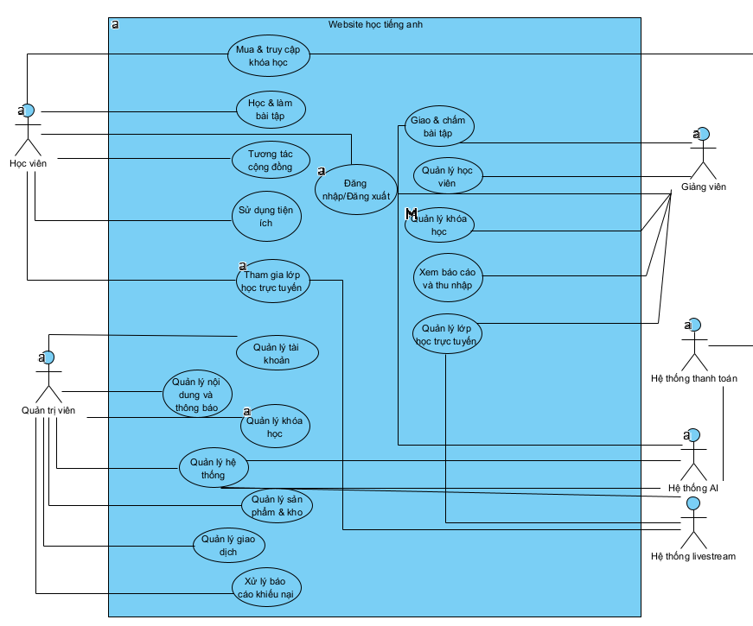
cần chỉnh lại
2.1.1 Module quản lí khóa học

2.1.1.1 UC-COURSE-01: Tạo mới khóa học
(Yêu cầu chức năng và phi chức năng; Sơ đồ use-case và đặc tả chi tiết; Sơ đồ luồng nghiệp vụ hệ thống; Xây dựng biểu đồ lớp phân tích => Chỗ này nhóm tự break down các mục ra nhé)

2.1.2 Module quản lí xác thực

2.1.2.1 UC: Đăng ký và xác thực tài khoản
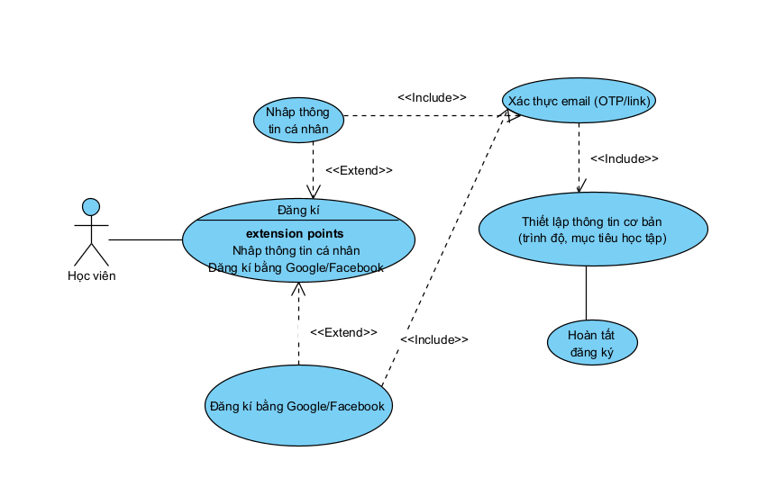

Tên use case | Xem danh sách khóa học
Created By | [Tên người viết]
Date Created | 2024-12-XX
Tác nhân chính | User (Người dùng) - Người sử dụng hệ thống để tìm kiếm và xem các khóa học có sẵn
Tác nhân phụ | Không có
Sự kiện kích hoạt | User truy cập vào trang danh sách khóa học hoặc vào trang chủ và click vào menu "Khóa học"
Mô tả | User xem danh sách tất cả khóa học có sẵn trong hệ thống với khả năng filter theo category, level, instructor, price, rating và search theo tên User có thể sắp xếp danh sách theo nhiều tiêu chí và phân trang để xem nhiều khóa học
Điều kiện tiên quyết | 1 User đã truy cập vào hệ thống, có thể chưa đăng nhập
Điều kiện sau khi thực hiện | 1 Danh sách khóa học được hiển thị trên giao diện với đầy đủ thông tin (title, image, instructor, category, price, rating)  2 Các filter options (categories, instructors, levels) được load và hiển thị trong sidebar  3 Pagination được hiển thị nếu có nhiều hơn số lượng items per page  4 User có thể click vào một khóa học để xem chi tiết  5 User có thể thay đổi filter và search để tìm kiếm khóa học khác
Luồng chính | 1 User click vào menu "Khóa học" hoặc truy cập trực tiếp vào trang danh sách khóa học  2 Hệ thống hiển thị trang danh sách khóa học với loading indicator  3 Hệ thống tự động load và hiển thị các filter options (categories, instructors, levels) trong sidebar  4 Hệ thống tự động load và hiển thị danh sách khóa học mặc định (sắp xếp theo mới nhất, 12 khóa học/trang) dưới dạng grid  5 User xem danh sách khóa học với thông tin: tên khóa học, hình ảnh, giảng viên, danh mục, giá, đánh giá  6 User có thể scroll xuống để xem thêm khóa học hoặc click vào số trang để xem trang tiếp theo
Luồng thay thế | AF1: User filter theo category  1 User click chọn một category trong sidebar (ví dụ: "English")  2 Hệ thống tự động reload và hiển thị danh sách khóa học chỉ thuộc category đã chọn  3 User xem danh sách khóa học đã được lọc  AF2: User search theo tên khóa học  1 User nhập từ khóa vào ô tìm kiếm (ví dụ: "TOEIC") và nhấn Enter  2 Hệ thống tự động tìm kiếm và hiển thị các khóa học có tên chứa từ khóa  3 User xem kết quả tìm kiếm  AF3: User sắp xếp danh sách  1 User chọn tiêu chí sắp xếp từ dropdown (ví dụ: "Giá tăng dần", "Đánh giá cao nhất")  2 Hệ thống tự động sắp xếp lại và hiển thị danh sách khóa học theo tiêu chí đã chọn  3 User xem danh sách đã được sắp xếp  AF4: User chuyển trang  1 User click vào số trang (ví dụ: trang 2) hoặc nút Next/Previous  2 Hệ thống tự động load và hiển thị các khóa học ở trang tiếp theo  3 User xem danh sách khóa học của trang mới  AF5: User thay đổi view mode  1 User click vào icon grid hoặc list để chuyển đổi cách hiển thị  2 Hệ thống tự động thay đổi layout và số lượng khóa học hiển thị trên mỗi trang  3 User xem danh sách với layout mới
Ngoại lệ | E1: Hệ thống không thể load danh sách khóa học  1 Hệ thống hiển thị thông báo lỗi: "Có lỗi xảy ra, vui lòng thử lại sau"  2 User có thể click nút "Thử lại" để reload trang  E2: Không tìm thấy khóa học nào phù hợp  1 Hệ thống hiển thị thông báo: "Không tìm thấy khóa học nào phù hợp với bộ lọc của bạn"  2 User có thể click nút "Xóa bộ lọc" để reset và xem tất cả khóa học  E3: Filter options không load được  1 Hệ thống vẫn hiển thị danh sách khóa học bình thường  2 Sidebar filter có thể không có options hoặc hiển thị loading mãi  3 User vẫn có thể xem và tìm kiếm khóa học bằng cách nhập trực tiếp
Mức độ ưu tiên | Cao
Tần suất sử dụng | Cao
Quy tắc nghiệp vụ | 1 Chỉ hiển thị khóa học có trạng thái đã được duyệt và publish (không hiển thị khóa học đang nháp hoặc bị từ chối)  2 Mặc định hiển thị 12 khóa học mỗi trang (có thể thay đổi theo view mode: grid=6, list=4)  3 Sắp xếp mặc định: mới nhất trước  4 Tìm kiếm theo tên không phân biệt hoa thường  5 Filter giá: "Miễn phí" = giá = 0, "Trả phí" = giá > 0  6 Filter đánh giá: chỉ hiển thị khóa học có điểm đánh giá >= giá trị được chọn
Yêu cầu phi chức năng | 1 Performance: Thời gian load danh sách khóa học không quá 2 giây  2 Usability: Giao diện có loading indicator khi đang tải, có empty state rõ ràng khi không có kết quả, filter dễ sử dụng, có thể xóa tất cả filters một lúc  3 Reliability: Hệ thống xử lý lỗi tốt, không crash khi một phần lỗi, vẫn hiển thị được phần còn lại  4 Scalability: Hệ thống hỗ trợ nhiều user truy cập đồng thời  5 Compatibility: Hỗ trợ các trình duyệt phổ biến, responsive cho mobile và desktop
Giả định | 1 User có kết nối internet ổn định  2 User biết cách sử dụng filter và search cơ bản

2.1.3 Module quản lý hồ sơ
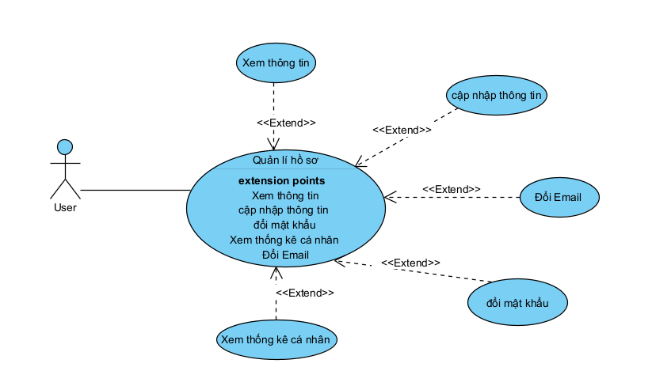

UC : Xem thông tin

Tên use case | Xem danh sách khóa học
Created By | [Tên người viết]
Date Created | 2024-12-XX
Tác nhân chính | User (Người dùng) - Người sử dụng hệ thống để tìm kiếm và xem các khóa học có sẵn
Tác nhân phụ | Không có
Sự kiện kích hoạt | User truy cập vào trang danh sách khóa học hoặc vào trang chủ và click vào menu "Khóa học"
Mô tả | User xem danh sách tất cả khóa học có sẵn trong hệ thống với khả năng filter theo category, level, instructor, price, rating và search theo tên User có thể sắp xếp danh sách theo nhiều tiêu chí và phân trang để xem nhiều khóa học
Điều kiện tiên quyết | 1 User đã truy cập vào hệ thống, có thể chưa đăng nhập
Điều kiện sau khi thực hiện | 1 Danh sách khóa học được hiển thị trên giao diện với đầy đủ thông tin (title, image, instructor, category, price, rating)  2 Các filter options (categories, instructors, levels) được load và hiển thị trong sidebar  3 Pagination được hiển thị nếu có nhiều hơn số lượng items per page  4 User có thể click vào một khóa học để xem chi tiết  5 User có thể thay đổi filter và search để tìm kiếm khóa học khác
Luồng chính | 1 User click vào menu "Khóa học" hoặc truy cập trực tiếp vào trang danh sách khóa học  2 Hệ thống hiển thị trang danh sách khóa học với loading indicator  3 Hệ thống tự động load và hiển thị các filter options (categories, instructors, levels) trong sidebar  4 Hệ thống tự động load và hiển thị danh sách khóa học mặc định (sắp xếp theo mới nhất, 12 khóa học/trang) dưới dạng grid  5 User xem danh sách khóa học với thông tin: tên khóa học, hình ảnh, giảng viên, danh mục, giá, đánh giá  6 User có thể scroll xuống để xem thêm khóa học hoặc click vào số trang để xem trang tiếp theo
Luồng thay thế | AF1: User filter theo category  1 User click chọn một category trong sidebar (ví dụ: "English")  2 Hệ thống tự động reload và hiển thị danh sách khóa học chỉ thuộc category đã chọn  3 User xem danh sách khóa học đã được lọc  AF2: User search theo tên khóa học  1 User nhập từ khóa vào ô tìm kiếm (ví dụ: "TOEIC") và nhấn Enter  2 Hệ thống tự động tìm kiếm và hiển thị các khóa học có tên chứa từ khóa  3 User xem kết quả tìm kiếm  AF3: User sắp xếp danh sách  1 User chọn tiêu chí sắp xếp từ dropdown (ví dụ: "Giá tăng dần", "Đánh giá cao nhất")  2 Hệ thống tự động sắp xếp lại và hiển thị danh sách khóa học theo tiêu chí đã chọn  3 User xem danh sách đã được sắp xếp  AF4: User chuyển trang  1 User click vào số trang (ví dụ: trang 2) hoặc nút Next/Previous  2 Hệ thống tự động load và hiển thị các khóa học ở trang tiếp theo  3 User xem danh sách khóa học của trang mới  AF5: User thay đổi view mode  1 User click vào icon grid hoặc list để chuyển đổi cách hiển thị  2 Hệ thống tự động thay đổi layout và số lượng khóa học hiển thị trên mỗi trang  3 User xem danh sách với layout mới
Ngoại lệ | E1: Hệ thống không thể load danh sách khóa học  1 Hệ thống hiển thị thông báo lỗi: "Có lỗi xảy ra, vui lòng thử lại sau"  2 User có thể click nút "Thử lại" để reload trang  E2: Không tìm thấy khóa học nào phù hợp  1 Hệ thống hiển thị thông báo: "Không tìm thấy khóa học nào phù hợp với bộ lọc của bạn"  2 User có thể click nút "Xóa bộ lọc" để reset và xem tất cả khóa học  E3: Filter options không load được  1 Hệ thống vẫn hiển thị danh sách khóa học bình thường  2 Sidebar filter có thể không có options hoặc hiển thị loading mãi  3 User vẫn có thể xem và tìm kiếm khóa học bằng cách nhập trực tiếp
Mức độ ưu tiên | Cao
Tần suất sử dụng | Cao
Quy tắc nghiệp vụ | 1 Chỉ hiển thị khóa học có trạng thái đã được duyệt và publish (không hiển thị khóa học đang nháp hoặc bị từ chối)  2 Mặc định hiển thị 12 khóa học mỗi trang (có thể thay đổi theo view mode: grid=6, list=4)  3 Sắp xếp mặc định: mới nhất trước  4 Tìm kiếm theo tên không phân biệt hoa thường  5 Filter giá: "Miễn phí" = giá = 0, "Trả phí" = giá > 0  6 Filter đánh giá: chỉ hiển thị khóa học có điểm đánh giá >= giá trị được chọn
Yêu cầu phi chức năng | 1 Performance: Thời gian load danh sách khóa học không quá 2 giây  2 Usability: Giao diện có loading indicator khi đang tải, có empty state rõ ràng khi không có kết quả, filter dễ sử dụng, có thể xóa tất cả filters một lúc  3 Reliability: Hệ thống xử lý lỗi tốt, không crash khi một phần lỗi, vẫn hiển thị được phần còn lại  4 Scalability: Hệ thống hỗ trợ nhiều user truy cập đồng thời  5 Compatibility: Hỗ trợ các trình duyệt phổ biến, responsive cho mobile và desktop
Giả định | 1 User có kết nối internet ổn định  2 User biết cách sử dụng filter và search cơ bản

2.1.4 Module Luyện tập và làm bài thi
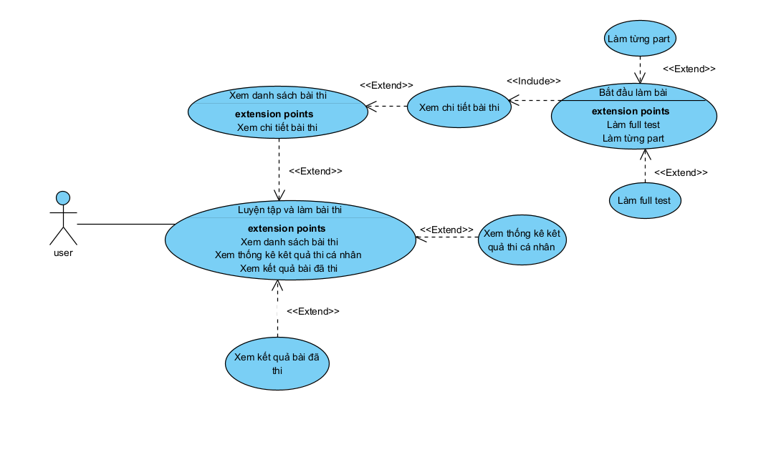

2.2 Thiết kế hệ thống
(Thiết kế CSDL, mô hình thông tin tuần tự,…)

2.3 Kết luận chương

// Phong

CHƯƠNG 3: TRIỂN KHAI HỆ THỐNG VÀ THỬ NGHIỆM

3.1 Kiến trúc hệ thống

3.2 Môi trường triển khai hệ thống

3.3 Các kết quả cài đặt hệ thống
// Duy

3.4 Kết luận chương

CHƯƠNG 4: KẾT LUẬN

4.1 Đánh giá kết quả của đồ án

4.2 Phương hướng phát triển tiếp theo

TÀI LIỆU THAM KHẢO

